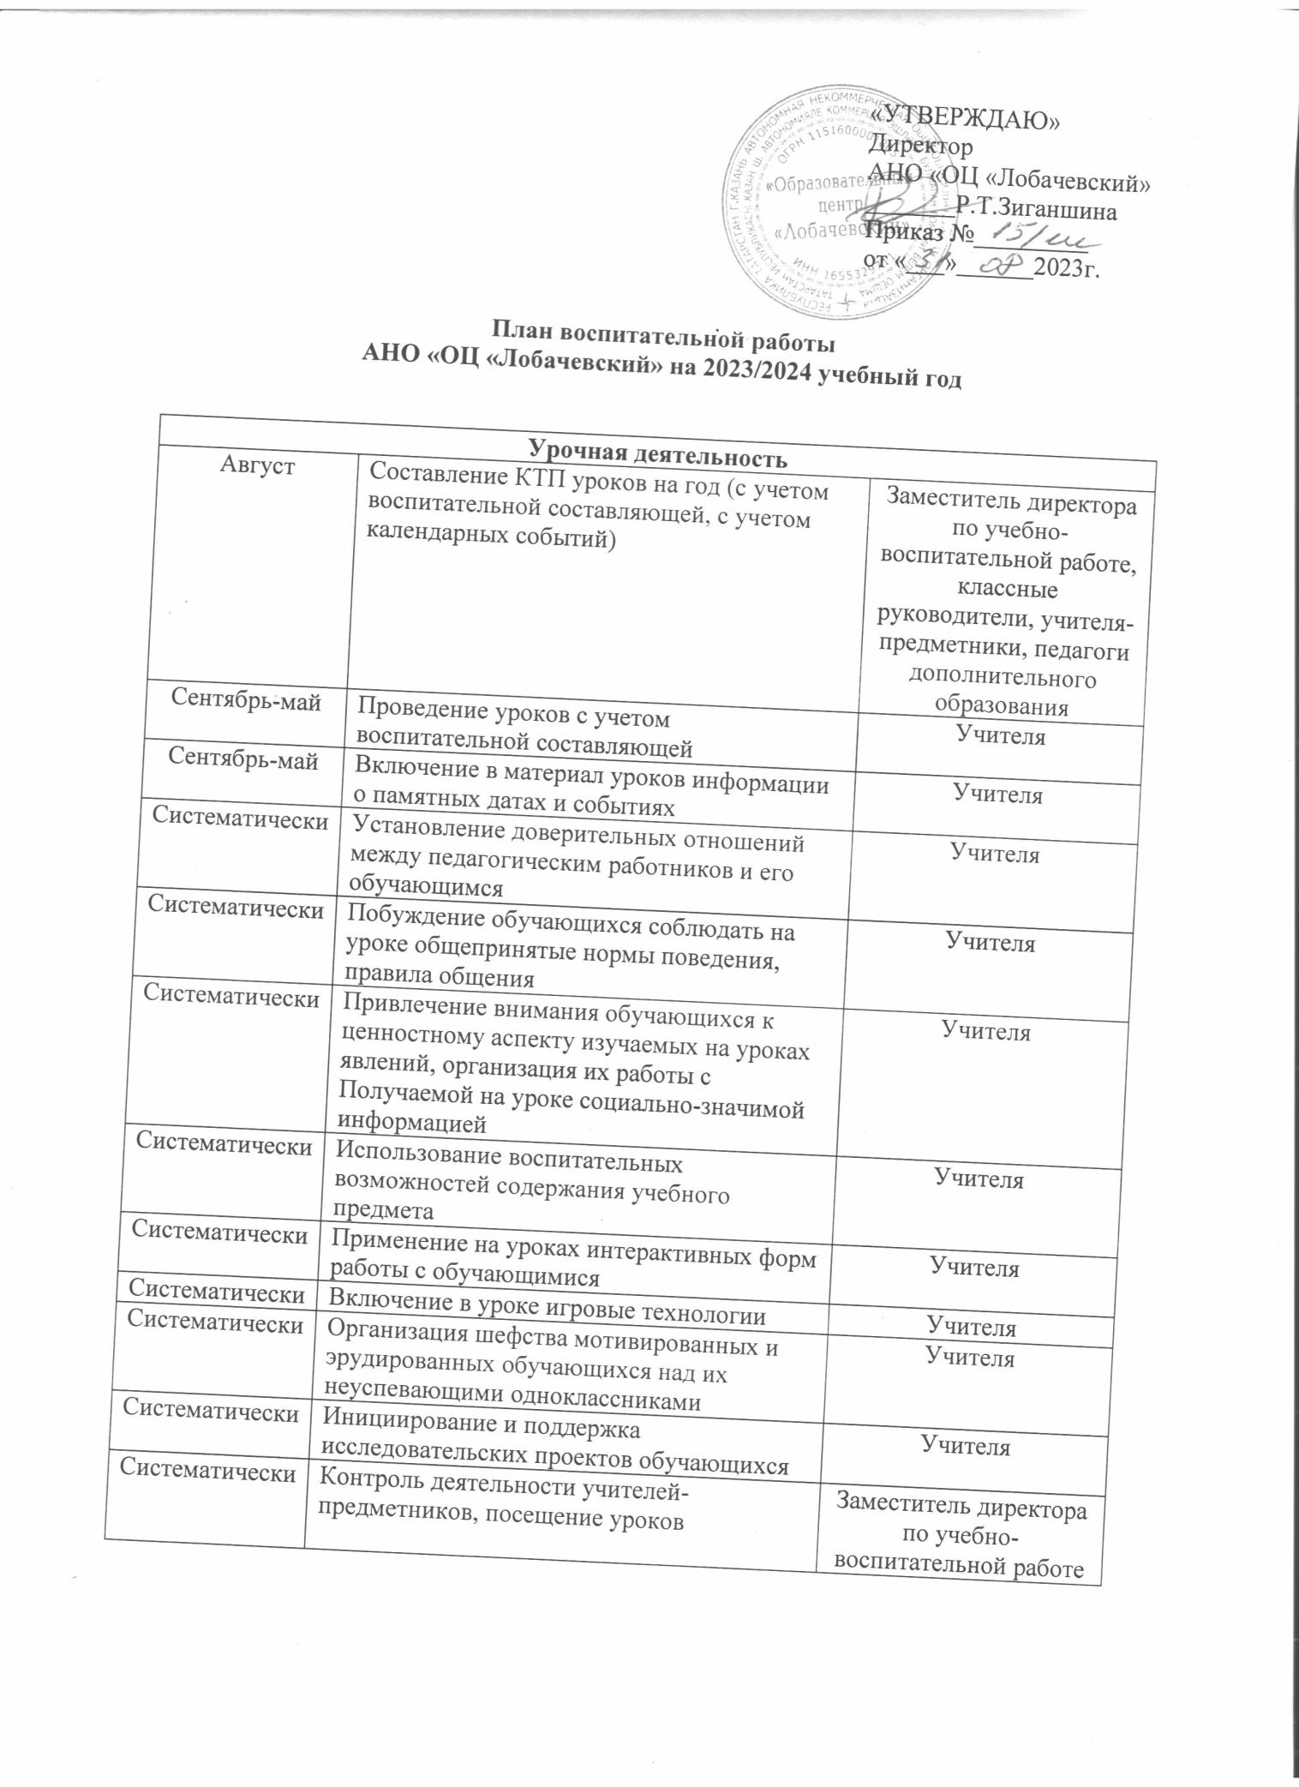

«УТВЕРЖДАЮ»
Директор
АНО «ОЦ «Лобачевский»
_______Р

Июнь | Подведение итогов учебной деятельности школьников, анализ работы, предварительное планирование на следующий учебный год | Заместитель директора по учебно-воспитательной работе
Внеурочная деятельность
Август-сентябрь | Организация системы дополнительного образования в школе | Заместитель директора по учебно-воспитательной работе
Август-сентябрь | Организация внеурочной деятельности | Классные руководители, учителя-предметники
Август | Составление и утверждение программ и планов внеурочной деятельности и дополнительного образования | Учителя-предметники, педагоги дополнительного образования
В соответствии с расписанием | Внеурочная деятельность | Педагоги дополнительного образования
В течение года | Контроль внеурочной деятельности | Заместитель директора по учебно-воспитательной работе
В течение года | Посещение занятий внеурочной деятельности | Заместитель директора по учебно-воспитательной работе
Классное руководство
Август | Планирование работы на учебный год, уточнение планов. Организация и планирование занятий «разговор о важном» | Заместитель директора по учебно-воспитательной работе, кл.руководители
Сентябрь | Организация внеурочной деятельности | Кл.руковдители
Октябрь | Планирование воспитательной работы в классе на каникулах. Занятость школьников в период осенних каникул | Кл.руковдители
Ноябрь-декабрь | Анализ воспитательной работы в первом полугодии учебного года. Сбор информации о занятости школьников в период зимних каникул | Заместитель директора по учебно-воспитательной работе,  Кл.руководители
Январь | Внеурочная деятельность | Кл.руководители, педагоги дополнительного образования
Февраль | Контроль деятельности работы классных руководителей | Заместитель директора по учебно-воспитательной работе
Март-май | Анализ воспитательной работы в текущем году | Заместитель директора по учебно-воспитательной работе, кл.руководители
Июнь | Предварительное планирование работы на будущий учебный год | Кл.руководители
В течение года | Беседы по профилактике правонарушений, профилактика ДТП | Кл.руководители
В течение года | Дни здоровья | Учитель физической культуры, кл.руководители
Профориентация
В течение года | Мастер-классы «Профессия моей мамы (папы)» | Родители обучающихся
В течение года по плану | Тематические экскурсия (Татармультфильм, театр им. Г.Камала и т.д.) | Юуспова Н.И., зам.директора по УВР, кл.руковдители
Работа с родителями
Сентябрь | Общешкольное родительское собрание | Директор центра, заместитель
Октябрь | Родительские собрания и индивидуальные консультации по итогам 1 четверти | Кл.руководители, учителя-предметники
Сентябрь-май | Информирование родителей по текущим вопросам | Кл.руководители, учителя-предметники
Декабрь | Родительские собрания по итогам 2 четверти | Кл.руководители, учителя-предметники
Март | Родительские собрания по итогам 3 четверти | Кл.руководители, учителя-предметники
Май | Родительские собрания по итогам года | Кл.руководители, учителя-предметники
В течение года | Привлечение родителей к школьным и классным мероприятиям | Кл.руководители, родители
В течение года | Консультации по вопросам образования и воспитания | Кл.руководители
Предметно-пространственная среда
В течение года | Организация дежурства в классе | Кл.руководители
Сентябрь, апрель | Субботник | Кл.руководители
Май | Облагораживание пришкольной территории, дизайн клуб, высадка цветов | Заместитель директора по учебно-воспитательной работе, зам.директора по АХЧ, педагогический коллектив
Профилактика и безопасность
По плану | Профилактика асоциальных явлений и формирование здорового образа жизни | Заместитель директора по учебно-воспитательной работе, педагог-психолог, кл.руководители
По плану | Профилактика суицидального поведения | Педагог-психолог
По плану | Воспитание культуры интерент- и медиа- безопасности | Кл.руководители
По плану | Профилактика буллинга, кибербулинга, травли и жестокого обращения с несовершеннолетними | Педагог-психолог, кл.руководители
Внешкольные мероприятия
Сентябрь-май | Экскурсии, мастер-классы, музейные занятия | Кл.руководители
Систематически | Просмотр кинофильмов | Кл.руководители
Систематически | Посещение и участие конкурсов, соревнований, мероприятий, олимпиадах различного уровня | Кл.руководители

Основные школьные дела
СЕНТЯБРЬ
Сроки |  | Направление | Мероприятия | Ответственный
Месяц | Дата | Направление | Мероприятия | Ответственный
СЕНТЯБРЬ | 1.09.23  20.09.23 | Общекультурное | День знаний. Торжественная линейка.  Концерт для школьников 1-4 кл. La Primavera | Юсупова Н.И., зам.директора по УВР,  педагог-организатор, классные руководители
СЕНТЯБРЬ | 28.09.23 | Общеинтеллектуальное | «День анимации», приуроченный к искусству мультипликации. Экскурсия на студию «Татармультфильм» | Юсупова Н.И.. зам.дир по УВР, учителя англ.яз.,  кл.руководители,
СЕНТЯБРЬ |  | Спортивно-оздоровительное | Начало приема нормативов | Зубрилина Т.И.. учитель физры
СЕНТЯБРЬ | До 15.09.23  I полугодие 2023г. | Духовно-нравственное | 1.«День солидарности в борьбе с терроризмом. Классные часы  2. «Доверие» (занятие по сплочению классных коллективов для 1-х кл) | Кл.руководители  Бахитова Л.И., педагог-психолог
СЕНТЯБРЬ | 15.09.23  До 20.09.23 | Социальное | 1.Экскурсия В Волжко-Камский заповедник «Дендрарий»  2. Неделя безопасности. Проведение инструктажей.  Неделя безопасности дорожного движения | Юсупова Н.И., зам.дир.по УВР, кл.руковолители.
СЕНТЯБРЬ | В течение месяца | Социальная деятельность | Экологические уроки | Юсупова Н.И., зам.директора по УВР, кл. руководители
СЕНТЯБРЬ | В течение месяца | Участие в районных и городских проектах, олимпиадах, конкурсах, конференциях |  | Юсупова Н.И., зам.директора по УВР, кл.руковдители, учителя-предметники
ОКТЯБРЬ
Октябрь | 24.10.23 | Общекультурное | 1.«День музыки», экскурсия в музей Н.Жиганова.  2.»День книги», экскурсия (экскурсия в Национальную библиотеку РТ) | Юсупова Н.И., Зам директора по УВР, кл.руководители
Октябрь | 5-10.10.23 | Социальное | Благотворительная акция «Поможем братьям нашим меньшим!» (сбор корма в приют для собак и кошек) | Директор, педагоги
Октябрь | 10.10.23 | Общекультурное | Посвящение в 1-классники | Кл.руководители 1-х классов
Октябрь | В течение месяца | Обще интеллектуальное | Школьный этап всероссийских олимпиад по учебным предметам | Юсупова Н.И., за.директора по УВР, Режепбаева Э.Р., учит начкл, 4 кл
Октябрь | В течение месяца | Социальная деятельность | Экологические уроки | Юсупова Н.И., зам.директора по УВР, кл. руководители
Октябрь | В течение месяца | Участие в районных и городских проектах, олимпиадах, конкурсах, конференциях |  | Юсупова Н.И., зам.директора по УВР, кл.руковдители, учителя-предметники
НОЯБРЬ
НОЯБРЬ | 22.11.23 | Общекультурное | - Конкурс поздравительных плакатов, посвященных Дню Матери.  - Мастер-класс «Кукла-оберег» для мам и бабушек, концерт | Ибрагимова АА., педагог-организатор,  Синаженская И.Н., учит начкл, 2 кл
НОЯБРЬ | В течение месяца | Спортивно-оздоровительное | Деятельность спортивного клуба «»Быстрее!» «Выше!» «Сильнее!». Сдача нормативов | Зубрилина Т.И., учитель физической культуры
НОЯБРЬ | 20-24.11.23 | Обще интеллектуальное | «Неделя психологии» (конкурсы, тесты, психологические квесты) | Педагог-психолог, кл. руководители
НОЯБРЬ | 25.11.23 | Обще интеллектуальное | Участие в городской конференции им.Ушинского на базе МБОУ «Гимназия № 37» Авиастр района г.Казани | Юсупова Н.И., зам.директора по УВР, кл.руководители, педагоги-предметники
НОЯБРЬ | В течение месяца | Социальная деятельность | Экологические уроки | Юсупова Н.И., зам.директора по УВР, кл. руководители
НОЯБРЬ | В течение месяца | Участие в районных и городских проектах, олимпиадах, конкурсах, конференциях |  | Юсупова Н.И., зам.директора по УВР, кл.руковдители, учителя-предметники
ДЕКАБРЬ
ДЕКАБРЬ | 23.12.23 | Общекультурное | Новогодняя сказка для младших школьников | Юсупова Н.И., зам.директора по УВР, Ибрагимова А.А,, педагог-организатор, учитель музыки, кл.руководители, учителя-предметники
ДЕКАБРЬ | После 20-го декабря 2023 | Общекультурное | Рождественские встречи в музее Боратынского | Юсупова Н.И., зам.директора по УВР, кл.руководители
ДЕКАБРЬ | В течение месяца | Спортивно-оздоровительное | Деятельность спортивного клуба «»Быстрее!» «Выше!» «Сильнее!». Сдача нормативов | Зубрилина Т.И., учитель физической культуры
ДЕКАБРЬ | 15.12.23 | Духовно-нравственное | Классные часы, посвященные семьеведению | Кл.руководители, воспитатели ГПД
ДЕКАБРЬ | В течение месяца | Социальная деятельность | Экологические уроки | Юсупова Н.И., зам.директора по УВР, кл. руководители
ДЕКАБРЬ | В течение месяца | Участие в районных и городских проектах, олимпиадах, конкурсах, конференциях |  | Юсупова Н.И., зам.директора по УВР, кл.руковдители, учителя-предметники
ЯНВАРЬ
ЯНВАРЬ | До 20-го января 23 | Обще интеллектуальное | Школьный этап городского конкурса «Ученик года-2023» | Юсупова Н.И., зам.директора по УВР, Режепбаева Э.Р., учит начкл, 4 кл
ЯНВАРЬ | В течение месяца | Духовно-нравственное | Классные часы, посвященные семьеведению | Кл.руководители, воспитатели ГПД
ЯНВАРЬ | В течение месяца | Спортивно-оздоровительное | Деятельность спортивного клуба «Быстрее!» «Выше!» «Сильнее!». Сдача нормативов. Лыжная подготовка | Зубрилина Т.И., учитель физической культуры
ЯНВАРЬ | В течение месяца | Социальная деятельность | Экологические уроки | Юсупова Н.И., зам.директора по УВР, кл. руководители
ЯНВАРЬ | В течение месяца | Участие в районных и городских проектах, олимпиадах, конкурсах, конференциях |  | Юсупова Н.И., зам.директора по УВР, кл.руковдители, учителя-предметники
ФЕВРАЛЬ
ФЕВРАЛЬ | 05.02.23 | Общеинтеллектуальное | «День науки» в рамках Дня самоуправления (открытые уроки в дет/саду и школе) | Юсупова Н.И., зам.директора по УВР, кл.руководители, учителя-предметники
ФЕВРАЛЬ | 15.02.23 | Общеинтеллектуальное | «Прощаение с Букварем» (мероприятие в музее Боратынского «Праздник Пера») | Юсупова Н.И., зам.директора по УВР, Алексеева Т.А., учит начкл, 1а кл, Черная О.С., учит начкл, 1б кл
ФЕВРАЛЬ | 21.0.2.23 | Социальная деятельность | «День родных языков» (мероприятие в Доме дружбы народов) | Юсупова Н.И., зам.директора по УВР, кл.руководители
ФЕВРАЛЬ | 23.02.23 | Спортивно-оздоровительное | Мероприятие, посвященное Дню защитников Отечетва | Юсупова Н.И., зам.директора по УВР, Зубрилина Т.И., учитель физической культуры
ФЕВРАЛЬ | В течение месяца | Спортивно-оздоровительное | Деятельность спортивного клуба «Быстрее!» «Выше!» «Сильнее!». Сдача нормативов. Лыжная подготовка | Зубрилина Т.И., учитель физической культуры
ФЕВРАЛЬ | В течение месяца | Социальная деятельность | Экологические уроки | Юсупова Н.И., зам.директора по УВР, кл. руководители
ФЕВРАЛЬ | В течение месяца | Участие в районных и городских проектах, олимпиадах, конкурсах, конференциях |  | Юсупова Н.И., зам.директора по УВР, кл.руковдители, учителя-предметники
ФЕВРАЛЬ | В течение месяца | Классные часы «Внимание-тонкий лед!» |  | Кл.руководители
МАРТ
МАРТ | До 05.03.23 | Общекультурное | Классные конкурсы «А ну-ка, девочки!» | Кл.руковдители
МАРТ | 08.03.23 | Общекультурное | Праздник ко Дню Мам | Юсупова Н.И., зам.директора по УВР, Ибрагимова А.А, учитель музыки, педагог-организатор, кл.руковдители, учителя- предметники
МАРТ | 11.03.23 | Спортивно-оздоровительное | Масленичная неделя | Юсупова Н.И., зам.директора по УВР, Ибрагимова А.А, учитель музыки, педагог-организатор, кл.руковдители, учителя- предметники
МАРТ | 25.03.23 | Социальная деятельность | Отчетные мероприятия по хореографии, ансамбль, театр | Педагоги дополнительного образования
МАРТ | В течение месяца | Участие в районных и городских проектах, олимпиадах, конкурсах, конференциях |  | Юсупова Н.И., зам.директора по УВР, кл.руковдители, учителя-предметники
МАРТ | В течение месяца | Духовно-нравственное | Классные часы, посвященные семьеведению | Кл.руководители, воспитатели ГПД
 | В течение месяца | Социальная деятельность | Экологические уроки | Юсупова Н.И., зам.директора по УВР, кл. руководители
АПРЕЛЬ
АПРЕЛЬ | После 12.04.23 | Общекультурное | Отчетное мероприятия «Английский через театр! | Юсупова Н.И., зам.директора по УВР, Какурина Ю.В., Мансурова Т.И., учителя англяз
АПРЕЛЬ | 12.04.23 | Гагаринские уроки (экскурсия в Горкинско-ометьевский лес «Реальная астрономия». Космос в КУБЕ) |  | Юсупова Н.И., зам.директора по УВР, кл.руковдители
АПРЕЛЬ | До 12.04.23 | Социальная деятельность | «День открытых дверей для 1-х классов» (с приглашением родителей) | Юсупова Н.И., зам.директора по УВР, Алексеева Т.А., учит начкл, 1а кл, Черная О.С., учит начкл, 1б кл
АПРЕЛЬ | До 20.4.23 | Общеинтеллектуальное | Участие в ВПР-2023 | Юсупова Н.И., зам.директора по УВР, Режепбаева Э.Р., учит начкл, 4 кл
АПРЕЛЬ | 26.04.23 | Общекультурное | «День Г.Тукая» (мероприятие) | Юсупова Н.И., зам.директора по УВР, Мухаметгалиева Л.Ф,, учитель род яз, Ибрагимова А.А., учитель музыки, п/организатор, кл.руководители
АПРЕЛЬ | 27.04.23 | Спортивно-оздоровительное | «День танца» | Закирова Ю.Д., ПДО «Хореография»
АПРЕЛЬ | В течение месяца | Участие в районных и городских проектах, олимпиадах, конкурсах, конференциях |  | Юсупова Н.И., зам.директора по УВР, кл.руковдители, учителя-предметники
АПРЕЛЬ | В течение месяца | Духовно-нравственное | Классные часы, посвященные семьеведению | Кл.руководители, воспитатели ГПД
АПРЕЛЬ | До 25.04.23 | Социальная деятельность | Благоустройство территории по сле зимнего сезона. «День Земли» | Юсупова Н.И., зам.директора по УВР, Асылгараев Р.Г., зам. директора по АХЧ, кл.руковдители, учителя-предметники
АПРЕЛЬ | В течение месяца | Социальная деятельность | Экологические уроки | Юсупова Н.И., зам.директора по УВР, кл. руководители
МАЙ
 | До 09.05.23 | Спортивно-оздоровительное | Военно-патриотическая игра «Зарница» | Зубрилина Т.И., учитель физической культуры
 | В течение месяца | Общекультурное | «День музеев» (экскурсия в Национальный музей РТ» | Юсупова Н.И., зам.директора по УВР, кл. руководители
 | Середина мая, 23 | Социальная деятельность | Благотворительная ярмарка «Старая игрушка» | Юсупова Н.И., зам.директора по УВР, кл. руководители
 | В течение месяца | Социальная деятельность | Экологические уроки | Юсупова Н.И., зам.директора по УВР, кл. руководители
 | В течение месяца | Духовно-нравственное | Классные часы, посвященные семьеведению | Кл.руководители, воспитатели ГПД
 | В течение месяца | Участие в районных и городских проектах, олимпиадах, конкурсах, конференциях |  | Юсупова Н.И., зам.директора по УВР, кл.руковдители, учителя-предметники

